AIC3204 EVM-K 调试

输入方式：
- 采用板载MIC输入方式， INPUT线路为IN3_L 、IN3_R.已经按照下图1连接好AIC3204 EVM-K主板上跳线
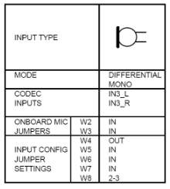
图1

2、基本配置
- The Playback panel配置如图2
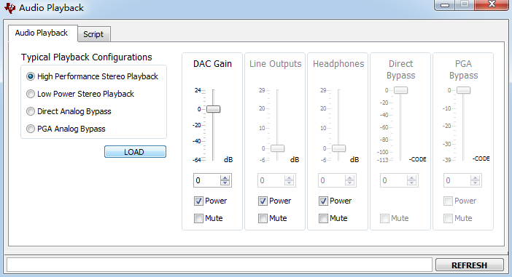
图2

- The Recording panel配置如图3
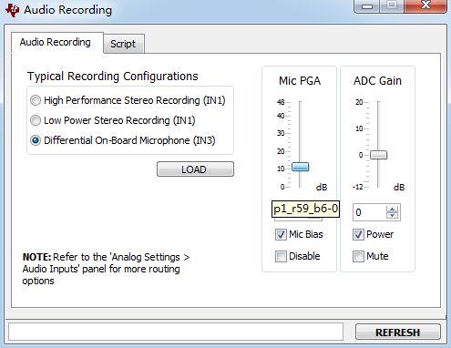
图3
- Automatic Gain Control配置如图4
说明：此时敲击半载MIC，AGC可以看到MIA波形
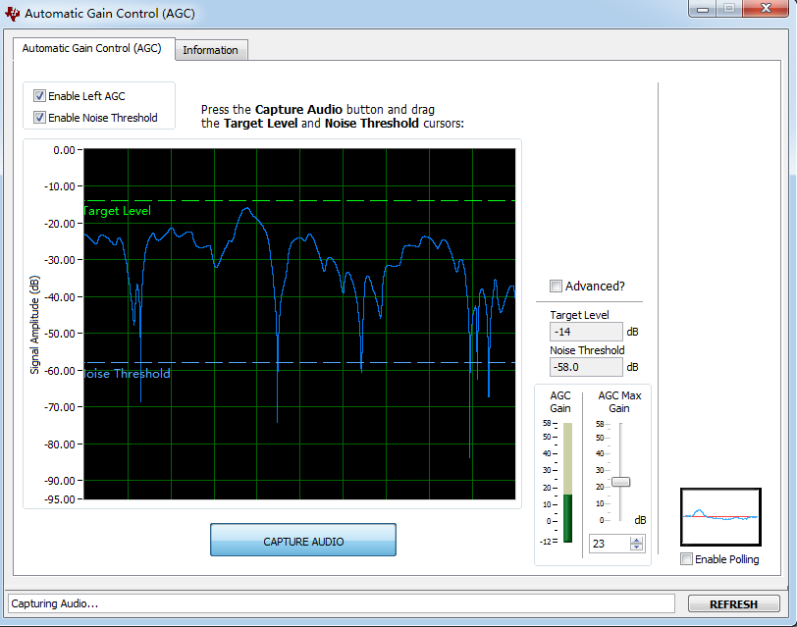图4
- DC Measurement如图 5 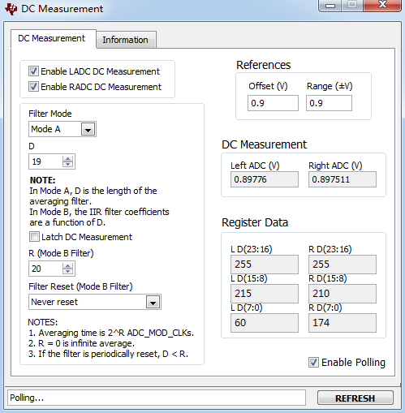
图 5
- Analog setup如图6
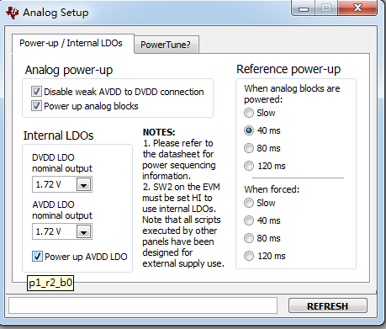
图6

- Audio Inputs如下图7,图8

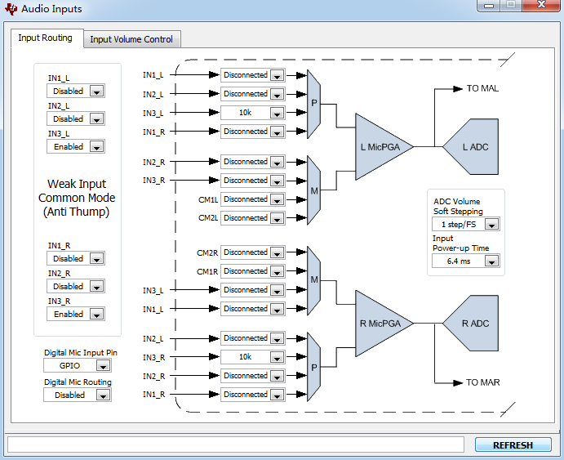
图7
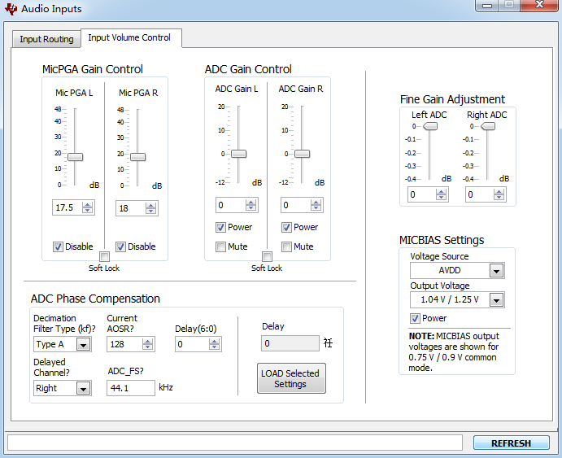
图8

- Audio Outputs如下图8，图9
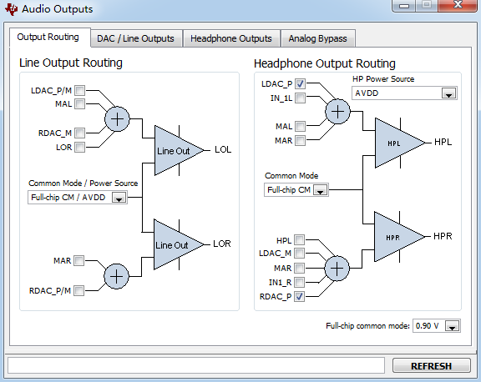
图8
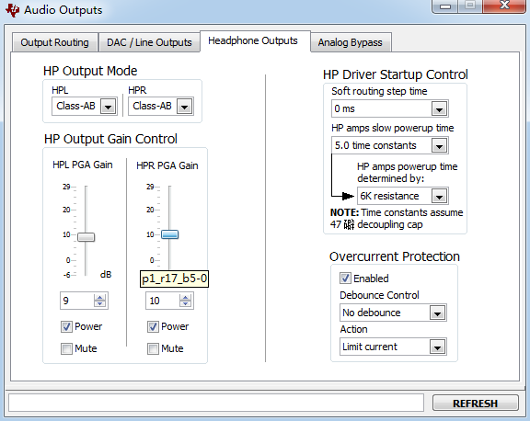
图9
功能需求：从MIC采集音频，从HPL和HPR线路输出MIC音频信号，即MIC输入，耳机端输出。
问题：目前配置不出MIC采集音频，耳机线路输出验证功能。下一步会验证其他的INPUT通道输入音频，耳机端输出。

